**УТИЦАЈ АГРЕСИВНЕ ВОЖЊЕ НА НАСТАНАК САОБРАЋАЈНЕ НЕЗГОДЕ**

Возачка агресија је облик понашања са којим се свако од нас сусреће свакодневно, било као учесник у саобраћају или посматрач одвијања саобраћаја. Физички сукоб, свађа, псовање, прекомерна употреба сирене, шкрипа гума, непристојне гестикулације. Све су ово друштвено неприхватљива понашања путем којих се испољава возачка агресија.

**Ризична су сва она понашања у саобраћају којима се доводе у опасност здравље, живот и угрожавају друштвене вредности**. Ризичне ситуације јесу оне којима може доћи до кршења саобраћајних прописа и правила, настанка саобраћајне незгоде и евентуалног страдања лица.

Зашто и како долази до оваквог понашања је питање на које треба да дају одговор психијатри, психолози и психоаналитичари.

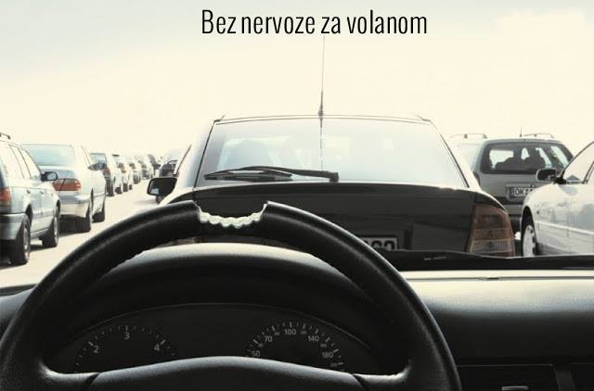

Возачка агресија може бити реакција на насилничко (агресивно) понашање других учесника у саобраћају. У овим ситуацијама долази до појаве беса због понашања другог возача којим је извршено насиље и изнуђена радња у саобраћају. Возачка агресија ипак може бити узрокована и неким другим унутрашњим факторима (црте карактера, васпитање, култура…). У тренутку настанка беса велики број учесника у саобраћају не поседује могућност самоконтроле, као ни могућност сагледавања објективне слике о себи и другим учесницима у саобраћају.

Према подацима Националне администрације за безбедност на путевима (NHTSA), агрeсивна вожња је узрок настанка једне трећине свих саобраћајних незгода у Сједињеним Америчким Државама.

**Из наведеног се може закључити** **да је од велике важности да се приликом првих контаката са вожњом, млади возачи науче да су насилничка вожња и бес, односно агресивно понашање, нешто чему нема места у безбедном и нормалном учествовању у саобраћају.**

[**https://www.youtube.com/watch?v=jZP8LYMKejk**](https://www.youtube.com/watch?v=jZP8LYMKejk)

На сајту *polovniautomobili.com* спроведена је занимљива анкета са преко 10.000 испитаника о аграсевној вожњи на територији Р. Србије. Резултати су више него занимљиви и овде ћу само представити део анкете.

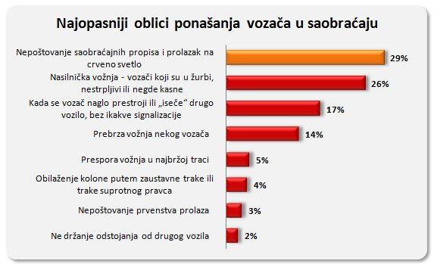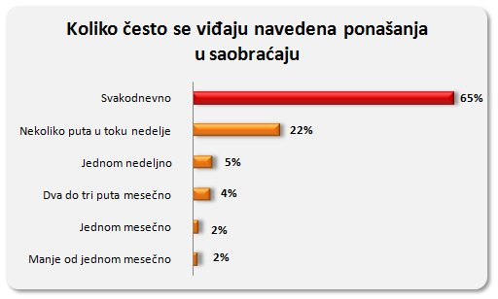

Највећи број учесника у истраживању као најопаснији облик понашања у саобраћају навео је **непоштовање саобраћајних прописа и пролазак на црвено светло (29% испитаника)**, као и **насилничку вожњу** - возачи који су у журби, нестрпљиви или негде касне **(26% испитаника)**.

Скоро **сваки шести испитаник сматра да је најопаснији облик понашања када се возач нагло престроји или “исече” друго возило**, без икакве сигнализације, док **сваки седми испитаник сматра** да је највећа опасност **пребрза вожња**.

Уколико посматрамо учесталост ових врста понашања, већина испитаника **(чак 65%) сусреће се са њима свакодневно**. **Са опасним понашањима у саобраћају око 22% учесника сусреће се неколико пута недељно**. Остатак испитаника **(13%)** са оваквим видом понашања сусреће се једном недељно, два до три пута месечно, једном месечно или ређе од једном месечно.

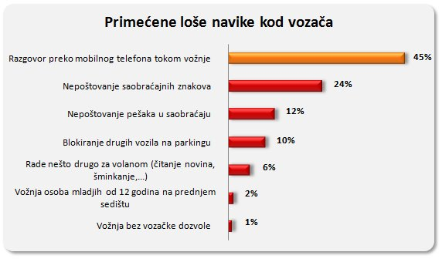

Сваки други испитаник сматра да је **најлошија навика возача разговор мобилним телефоном током вожње**. **Непоштовање саобраћајних знакова проблем је за 24%** испитаника, који су приметили ову лошу навику код других возача, као и **непоштовање пешака у саобраћају (12%)**. Сваки десети испитаник као лошу навику навео је блокирање возила на паркингу. Мали број испитаника **(6%)** приметио је да је другим возачима пажња усмерена на неку другу активност попут читања новина или шминкања. Најмање примећене лоше навике су вожња млађих особа на предњем седишту **(2%)** и вожња без возачке дозволе **(1%).**

**Шта је насилничка вожња?**

Закон о безбедности саобраћаја је из тог разлога први нормативни акт који је препознао да постоји проблем са оваквим понашањем возача па је предвидео као кажњиво понашање – насилничку вожњу.

**Насилничка вожња је поступање возача које је у грубој супротности са правилима саобраћаја, односно, приликом које возач не показује обзир према безбедности осталих учесника у саобраћају**.

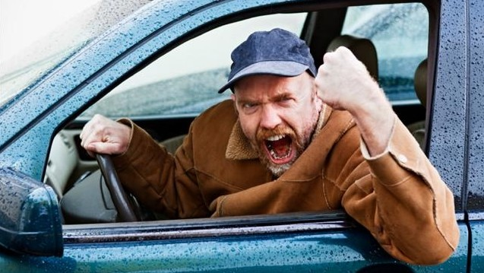

**Под насилничком вожњом сматра се:**

* када два или више пута прођете кроз црвено на семафору за мање од 10 минута
* када претичете колону возила при чему прелазите или се крећете по пуној линији
* када возите у насељу брзином која је за више од 90 км/х већа од дозвољене или ван насеља брзином која је за више од 100 км/х већа од дозвољене
* када возите са више од 2,0 промила алкохола у крви

**Шта у саобраћају најчешће изазива бес код возача?**

* нагло пресецање путање кретања
* спора вожња
* заустављање и паркирање у саобраћајној траци
* „прибијање“ у задњи део аута
* заузимање паркинг места
* нагло кочење
* заустављање саобраћаја ради спровођења сопствене недозвољене радње
* прекомерна употреба сирене

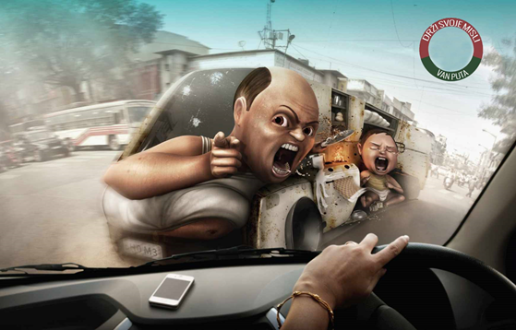

Нема возача који се управљајући аутом није наљутио због неког понашања другог учесника у саобраћају, што резултати спроведене анкете и показују. Ипак, осим тренутног стреса насталог оваквом ситуацијом у којој смо изненада морали да реагујемо на нечије понашање у саобраћају, ово не би смело да проузрокује нашу даљу раздраженост и да нас уведе у агресивно понашање.

**Ево пар савета за безбедно и прихватљиво понашање у саобраћају:**

Примарно је да ускладите вожњу са правилима саобраћаја и да се културно понашате у саобраћају. То значи да би требало да се уздржите од насилног, безобзирног и безобразног понашања у вожњи и тако спречите стварање гнева код осталих возача.

**Пример:** *Ако стојите на семафору и схватите да сте погрешили саобраћајну траку, те да треба да се престројите покушајте да уместо наглог убацивања испред возача у суседној траци, остварите контакт са њим и да га замолите да вас пропусти – тешко да ће вас одбити.*

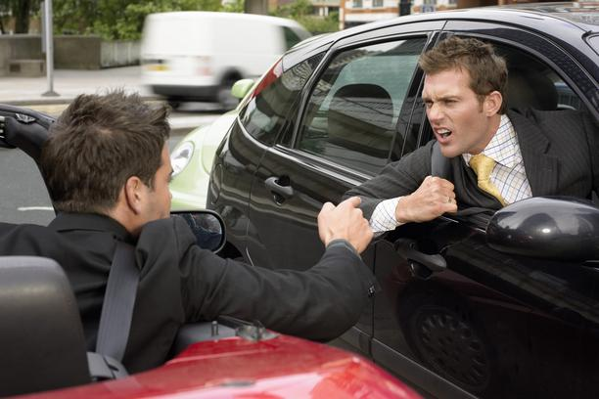

**Ако погрешите – извините се.**

Оваквим понашањем можете у великој мери утицати на смањење тензије и развој негативних емоција код других возача који су „оштећени“ вашим погрешним поступком.

Ако погреши други возач – прво и најважније – одреагујте тако да не дође до угрожавања безбедности саобраћаја. Након тога без обзира да ли вам се извинио, покушајте да прихватите да је неко једноставно направио грешку. Што пре вратите мисли на ваш даљи пут уместо на јурење другог возача да му на следећем семафору „очитате лекцију“.

Ако приметите агресивног возача покушајте да избегнете продужавање контакта са њим. Игноришите их и останите концентрисани на вашу вожњу. Ако сте под стресом због непријатне ситуације у којој сте учествовали, зауставите се на кратко. Изађите из кола или поразговарајте са сапутником о некој другој теми – мисли ћете усмерити ка другим стварима и постићи ћете емоционалну равнотежу.

Будите релаксирани током вожње:

* немојте возити у стању нервозе
* крените увек на време
* слушајте пријатну музику
* што више учините услове у кабини пријатним за вас (мирис, температура…)

**Најважнија је безбедна вожња и избегавање сваке ситуације која није вредна потенцијалних последица које може да проузрокује.**

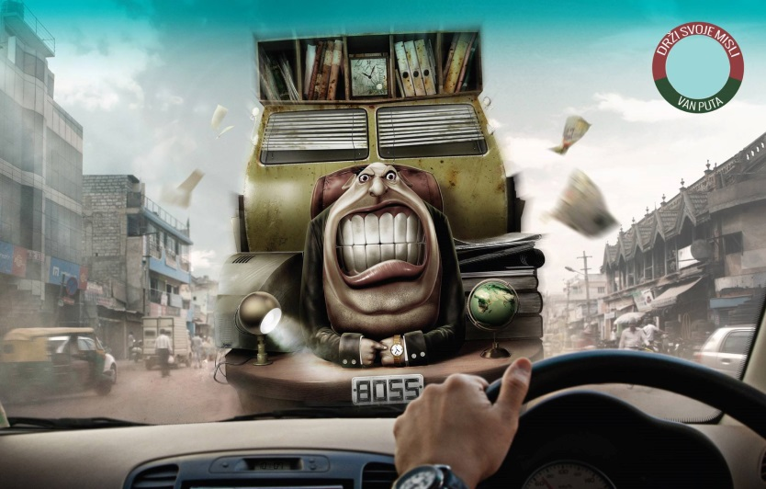

Агресивно понашање, како је наведено, може да се прекине: омогућавање возачу да се укључи у густ саобраћај, показивањем захвалности за показану уљудност - контактом очима, осмехом, гестом руком и извињењем ако некоме сметамо.

Игор Велић, мастер инж. саобраћаја

Литература

*1. Закон о безбедности саобраћаја на путевима, Службени гласник РС", бр. 41 од 2. јуна 2009, 53 од 29. јула 2010, 101 од 30. децембра 2011, 32 од 8. априла 2013 - УС, 55 од 23. маја 2014, 96 од 26. новембра 2015 - др. закон, 9 од 5. фебруара 2016 - УС, 24 од 26. марта 2018.*

*2. Приручник за лиценцирање кадрова у процесу оспособљавања кандидата за возаче, Агенција за безбедност саобраћаја,Београд 2012. године.*

*3.* [*www.polovniautomobili.com/auto-vesti/aktuelno/2447/agresivna-voznja-u-srbiji*](https://www.polovniautomobili.com/auto-vesti/aktuelno/2447/agresivna-voznja-u-srbiji)